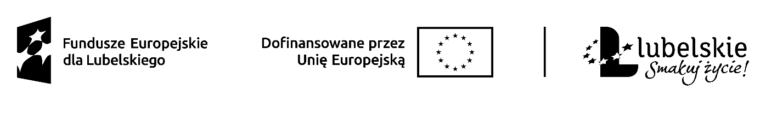

……………………….. …………..................
Pieczątka Podmiotu Miejscowość i data

OŚWIADCZENIE

Oświadczam, że nie byłem/am karany/a za przestępstwo przeciwko obrotowi gospodarczemu, w rozumieniu ustawy z dnia 6 czerwca 1997r. – Kodeks karny (Dz. U. z 2024 r. poz. 17) lub ustawy z dnia 28 października 2002 r. o odpowiedzialności podmiotów zbiorowych za czyny zabronione pod groźbą kary (Dz. U. z 2023 r. poz. 659).
Jestem świadomy/a odpowiedzialności karnej za złożenie fałszywego oświadczenia.

…………………………….
Pieczątka i podpis

Projekt „Aktywizacja zawodowa osób bezrobotnych w powiecie krasnostawskim (III)” w ramach Priorytetu IX Zaspokajanie potrzeb rynku pracy, Działanie 9.1 Aktywizacja zawodowa – projekty PUP Programu Fundusze Europejskie dla Lubelskiego 2021-2027 współfinansowanego ze środków Europejskiego Funduszu Społecznego Plus

